**Documento de Projeto**

**de Software**

**Conexão Vagas**

**Grupo:** On Time Devs

**Integrantes:**

Larissa Carvalho

Marina Souza

Mateus Emorge

Matheus Nascimento

Murilo Luiz

**Versão:** 00.05

# **Histórico de revisões do Documento**

|  |  |  |  |
| --- | --- | --- | --- |
| **Versão (XX.YY)** | **Data (DD/MMM/YYYY)** | **Autores** | **Descrição** |
| 00.01 | 05/08/2020 | Larissa Carvalho  Marina Souza  Mateus Emorge  Matheus Nascimento  Murilo Luiz | Criação do documento. |
| 00.02 | 06/08/2020 | Larissa Carvalho  Marina Souza  Mateus Emorge  Matheus Nascimento | Atualização do documento na parte de Identificação de Casos de Uso. |
| 00.03 | 07/08/2020 | Larissa Carvalho  Mateus Emorge  Matheus Nascimento | Atualização nas partes de Descrição Geral do Produto e Requisitos. |
| 00.04 | 10/08/2020 | Larissa Carvalho | Atualização dos casos de uso. |
| 00.05 | 12/08/2020 | Larissa Carvalho | Atualização dos casos de uso e adição dos diagramas. |
| 00.05 | 28/08/2020 | Matheus Emorge | Atualizado diagrama de classes. |

# **Índice**

1. **INTRODUÇÃO 4**
   1. **PROPÓSITO DO DOCUMENTO DE REQUISITOS** 4
   2. **PÚBLICO ALVO** 4
2. **DESCRIÇÃO GERAL DO PRODUTO 5**
   1. **SITUAÇÃO ATUAL** 5
   2. **ESCOPO** 5
   3. **ATORES** 5
   4. **PREMISSAS** 7
3. **REQUISITOS**  **8**
   1. **REQUISITOS FUNCIONAIS** 8
   2. **REQUISITOS NÃO FUNCIONAIS** 9
4. **REGRAS DE NEGÓCIO 10**
   1. **RESTRIÇÕES DE HARDWARE** 11
   2. **RESTRIÇÕES DE SOFTWARE** 11
   3. **IDENTIFICAÇÃO DOS CASOS DE USO** 11
   4. **DIAGRAMA DE CASOS DE USO** 13
   5. **DIAGRAMA DE CLASSES** 15

# **Introdução**



## **Propósito do Documento de Requisitos**

Esse documento tem como objetivo detalhar todas as características presentes nesse projeto. Servindo como base e roteiro para o desenvolvimento do mesmo. Sendo descrito de forma detalhada cada passo para a finalização do projeto requisitado.

## **Público Alvo**

Este documento é destinado a todos os participantes do projeto e a todos que estão envolvidos no mesmo (empresa, mentores, desenvolvedores, alunos e ex-alunos do senai, e aqueles afins de cooperar no desenvolvimento do projeto).

# **Descrição Geral do Produto**



Projetado para facilitar a divulgação de vagas para os alunos do SENAI e ter o controle de empregabilidade dos alunos, após se formarem e para os que ainda estão cursando.

## **Situação Atual**

Atualmente, o cliente compartilha vagas de trabalho de empresas parceiras por meio manual, e isso acaba sendo um processo lento.

Além disso, há uma falta de dados sobre qual a empregabilidade de alunos cadastrados, e o sistema poderia ajudar no controle disso.

## **Escopo**

|  |  |  |
| --- | --- | --- |
| **Nº** | **Módulo** | **Descrição** |
| 1 | *API* | Uma API será desenvolvida para atuar como um provedor de dados para o sistema Web e Mobile no formato JSON. |
| 2 | *Web* | O sistema Web vai ser mais completo, com funcionalidade de cadastrar empresa e usuário, adicionar vagas, permitir manutenção por parte da administração e ver relatórios. |
| 3 | *Mobile* | Mobile vai conter funcionalidades menos complexas, como busca por vaga, cadastrar usuário e se inscrever em uma vaga. |

## 

## **Atores**

|  |  |  |
| --- | --- | --- |
| **Nº** | **Ator** | **Definição e Privilégio de Acesso e Segurança** |
| 1 | *Administrador* | Possui a capacidade de realizar manutenção sobre o usuários, candidatos e vagas (adicionar, remover, atualizar e consultar) na parte Web e visualizar relatórios. |
| 2 | *Empresa* | Poderá visualizar os candidatos, divulgar vagas, alterar informações de seu perfil ou das vagas, e também poderá entrar em contato com o SENAI para se tornar parceira e/ou participar de projetos com os alunos. |
| 3 | *Candidato* | Consiguirá se cadastrar e fazer login se for ex-aluno ou aluno do SENAI, assim tendo direito de buscar por uma vaga específica com filtros e se candidatar as vagas disponíveis no sistema, enviando currículo e em alguns casos preencher algum formulário solicitado pela empresa (para exercer funcionalidade dentro do sistema precisa estar logado). |
| 4 | *Sistema* | O sistema irá validar o login, senha do candidato e da empresa, na parte do cadastro da empresa o sistema valida o cnpj e cnae e na parte do candidato número de matrícula. |

## **Premissas**

* Relacionar empresas com alunos;
* Facilitar a parceria de empresas com o SENAI Informática;
* Disponibilizar dados relevantes à empregabilidade aos administradores do SENAI Informática;
* Sistema de vagas;

# 

# Requisitos



## Requisitos Funcionais

|  |  |  |
| --- | --- | --- |
| **ID** | **Descrição** | **Plataforma** |
| RF1 | Notificações de vaga por email | Web/Mobile |
| RF2 | Vagas recomendadas na *homepage* do candidato. | Web/Mobile |
| RF3 | Questionário de perguntas para o candidato sobre a vaga. | Web/Mobile |
| RF4 | Cadastro de candidato. | Web/Mobile |
| RF5 | Cadastro de empresa. | Web/Mobile |
| RF6 | Gerenciamento de empresas. | Web |
| RF7 | Gerenciamento de candidatos. | Web |
| RF8 | Editar perfil de candidato. | Web |
| RF9 | Editar perfil de empresa. | Web |
| RF10 | Gerenciamento de vagas. | Web |
| RF11 | Filtrar vagas. | Web/Mobile |
| RF12 | Filtrar empresas. | Web/Mobile |
| RF13 | Candidatura na vaga. | Web/Mobile |
| RF14 | Relatórios de vagas. | Web |
| RF15 | Relatórios de empregabilidade. | Web |
| RF16 | Sistema de *match* de vagas | Web/Mobile |

## Requisitos Não Funcionais

|  |  |  |
| --- | --- | --- |
| **ID** | **Descrição** | **Categoria** |
| RNF1 | A senha deve ser criptografada. | Segurança |
| RNF2 | O banco de dados será utilizado o SQL Server. | Organizacional |
| RNF3 | O sistema Web suportará Google Chrome e Edge. | Usabilidade |
| RNF4 | Resposta da API deve ser de menos de 0.2s. | Eficiência |
| RNF5 | Facilitar e automatizar o processo de recrutamento de candidatos | Usabilidade |
| RNF6 | [Seguir o manual da marca do SENAI](https://drive.google.com/file/d/1PNKkYMaLsCctz92VrSzbFFTl_tf14GeR/view). | Implementação |
| RNF7 | Página de divulgação que instruí empresas à como ser parceira/mentora e divulgar vagas. | Implementação |
| RNF8 | Uso de JWT como forma de autenticação. | Segurança |

# Regras de Negócio



|  |  |  |
| --- | --- | --- |
| **ID** | **Nome** | **Descrição** |
| RN1 | Cadastro de candidato | Para fazer o cadastro, o usuário deve informar o número de matrícula. |
| RN2 | Deletar candidato e empresa | Só o administrador poderá deletar empresas e usuários. |
| RN3 | Atualizar e cadastrar empresa | Somente empresa/administrador poderá cadastrar sua conta de empresa e atualizar seus dados. |
| RN4 | Atualizar e cadastrar usuário | Somente o usuário/administrador poderá cadastrar sua conta de candidato e atualizar seus dados. |
| RN5 | Cadastro de empresa | A empresa deverá obrigatoriamente ter esses dados preenchidos:  Nome, Razão Social, CNPJ, CNAE. |
| RN6 | Candidatar-se à vaga | Para se candidatar, o usuário tem que estar autenticado e é obrigatório o envio o currículo por um arquivo PDF, JPG, PNG, DOCX no momento da inscrição da vaga. |
| RN7 | Buscar vagas | Somente usuários autenticados podem buscar vagas. |
| RN8 | Opção de questionário | A empresa poderá ou não escolher se quer criar um questionário de perguntas para o candidato responder durante a inscrição da vaga. |
| RN9 | Controle de candidatos | Somente o administrador poderá ver um relatório de empregabilidade por vaga e relatório de candidatos/alunos/ex-alunos que conseguiram um emprego pelo site. |

## Restrições de Hardware

|  |  |
| --- | --- |
| **Nº** | **Descrição** |
| 1 | Dispositivo com no mínimo 1GB de memória ram. |
| 2 | Acesso à Internet. |
| 3 | 50MB de memória interna disponível no sistema. |

## Restrições de Software

|  |  |
| --- | --- |
| **Nº** | **Descrição** |
| 1 | O aplicativo poderá ser instalado nos sistemas operacionais Windows Phone,  Android e iOS. |

## Identificação dos Casos de Uso

|  |  |  |
| --- | --- | --- |
| **ID** | **Caso de Uso** | **Descrição** |
| UC1 | Página inicial | Ao entrar no site qualquer usuário será diretamente direcionado à esta página |
| UC2 | Login | Da página inicial o usuário poderá fazer o login, onde será verificado pelo sistema |
| UC3 | Cadastro | O usuário poderá fazer o cadastro para ter um login |
| UC4 | Buscar vagas | O candidato poderá buscar por vagas específicas |
| UC5 | Visualizar vagas | O candidato poderá visualizar as vagas disponíveis |
| UC6 | Candidatar-se em vaga | O candidato também poderá se candidatar a alguma vaga disponível de seu interesse |
| UC7 | Cadastrar vaga | A empresa poderá cadastrar uma vaga |
| UC8 | Atualizar vaga | A empresa poderá atualizar uma vaga |
| UC9 | Deletar vaga | E também poderá deletá-la |
| UC10 | Atualizar perfil | Os usuários poderão atualizar seus respectivos perfis |
| UC11 | Deletar perfil | E os usuários também poderão deletá-los |
| UC12 | Verificar login | O sistema verificará o login dos candidatos e das empresas |
| UC13 | Verificar matrícula | O sistema verificará a matrícula dos candidatos |
| UC14 | Verificar CNPJ | O sistema também verificará o cnpj das empresas |
| UC15 | Aceita/ Recusa candidatos | A empresa poderá aceitar ou recusar os candidatos inscritos nas vagas |
| UC16 | Solicitar parceria com o SENAI | As empresas poderão solicitar parceria com o SENAI |
| UC17 | Visualizar candidatos | As empresas poderão visualizar os candidatos às vagas |
| UC18 | Buscar e visualizar usuários | O administrador poderá buscar por empresas e candidatos para visualizar as empresas e candidatos |
| UC19 | Aceitar/Recusar cadastro das empresas | Quando uma empresa se cadastrar o administrador poderá aceitar ou recusar que ela possa usar o site |
| UC20 | Remover usuários | O administrador poderá remover empresas ou candidatos que achar inapropriados |
| UC21 | Aceitar/ Recusar parceria das empresas | O administrador poderá aceitar ou recusar as parcerias das empresas |

## 

## Diagrama de Casos de Uso

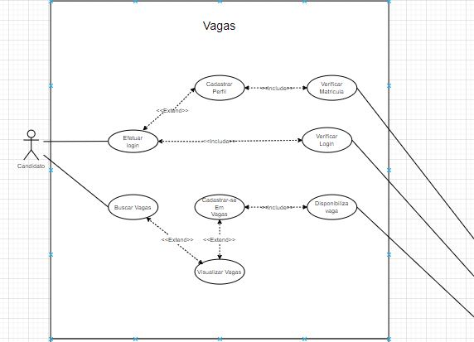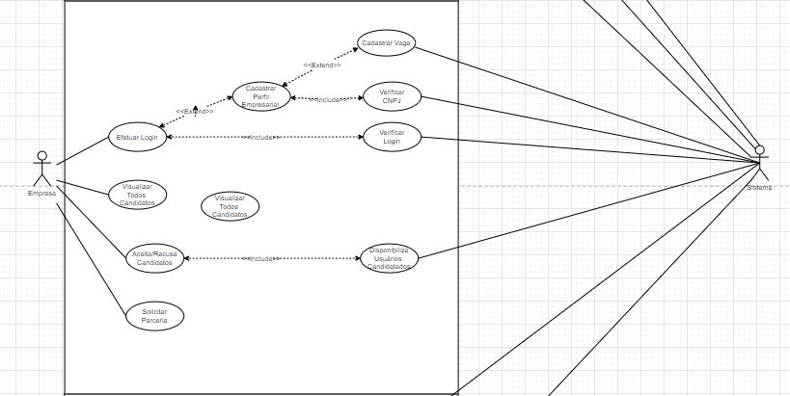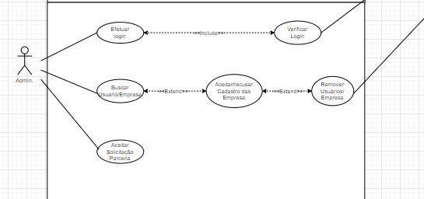

## Diagrama de Classes

